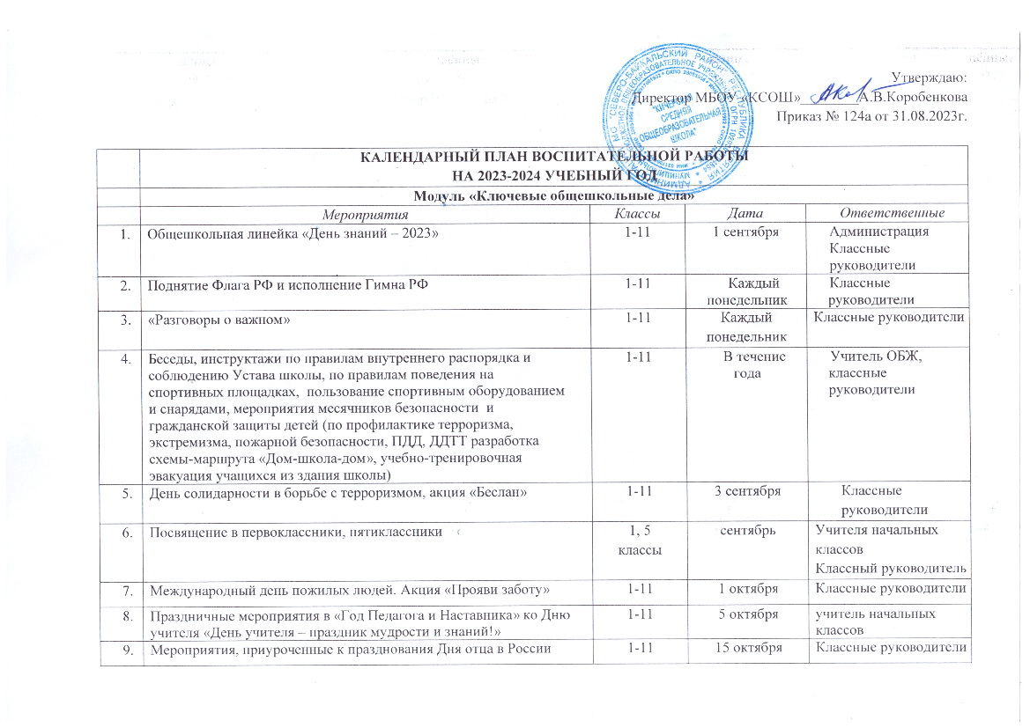

Утверждаю:

Директор МБОУ «КСОШ»________А.В.Коробенкова

Приказ № 124а от 31.08.2023г.

|  |  |  |  |  |
| --- | --- | --- | --- | --- |
|  | **КАЛЕНДАРНЫЙ ПЛАН ВОСПИТАТЕЛЬНОЙ РАБОТЫ**  **НА 2023-2024 УЧЕБНЫЙ ГОД** | | | |
|  | **Модуль «Ключевые общешкольные дела»** | | | |
|  | *Мероприятия* | *Классы* | *Дата* | *Ответственные* |
|  | Общешкольная линейка «День знаний – 2023» | 1-11 | 1 сентября | Администрация  Классные руководители |
|  | Поднятие Флага РФ и исполнение Гимна РФ | 1-11 | Каждый понедельник | Классные руководители |
|  | «Разговоры о важном» | 1-11 | Каждый понедельник | Классные руководители |
|  | Беседы, инструктажи по правилам внутреннего распорядка и соблюдению Устава школы, по правилам поведения на спортивных площадках, пользование спортивным оборудованием и снарядами, мероприятия месячников безопасности и гражданской защиты детей (по профилактике терроризма, экстремизма, пожарной безопасности, ПДД, ДДТТ разработка схемы-маршрута «Дом-школа-дом», учебно-тренировочная эвакуация учащихся из здания школы) | 1-11 | В течение года | Учитель ОБЖ, классные руководители |
|  | День солидарности в борьбе с терроризмом, акция «Беслан» | 1-11 | 3 сентября | Классные руководители |
|  | Посвящение в первоклассники, пятиклассники | 1, 5 классы | сентябрь | Учителя начальных классов  Классный руководитель |
|  | Международный день пожилых людей. Акция «Прояви заботу» | 1-11 | 1 октября | Классные руководители |
|  | Праздничные мероприятия в «Год Педагога и Наставника» ко Дню учителя «День учителя – праздник мудрости и знаний!» | 1-11 | 5 октября | учитель начальных классов |
|  | Мероприятия, приуроченные к празднования Дня отца в России | 1-11 | 15 октября | Классные руководители |
|  | Организация мероприятий в честь Государственного праздника РФ  «День народного Единства» -  классные часы, просмотр исторических фильмов, участие в праздничном концерте «День народного единства» | 1-11 | 4 ноября | учитель истории |
|  | Мероприятия, посвящённые Дню матери: «Любимая мамочка моя!». | 1-11 | 26 ноября | Зам.директора по ВР  Классные руководители |
|  | День неизвестного солдата | 1-11 | 3 декабря | Классные руководители |
|  | День добровольца (волонтера) в России | 1-11 | 5 декабря | Классные руководители |
|  | День Героев Отечества | 1-11 | 9 декабря | Классные руководители |
|  | День прав человека | 1-11 | 10 декабря | Классные руководители |
|  | День Конституции РФ | 1-11 | 12 декабря | Классные руководители |
|  | День памяти жертв Холокоста | 1-11 | 27 января | Классные руководители |
|  | Классные часы на тему: «День воинской славы России», «Годовщина снятия Блокады Ленинграда» | 1-11 | 27 января | Классные руководители |
|  | «Новогодний переполох». Театрализованное представление. | 1-11 | 28 декабря | Классные руководители |
|  | День памяти о россиянах, исполнявших служебный долг за пределами Отечества, 35 лет со дня вывода советских войск из Республики Афганистан. | 1-11 | 15 февраля | Классные руководители |
|  | Международный день родного языка | 1-11 | 21 февраля | учитель русского языка и литературы |
|  | Классные часы, посвящённые Дню  защитника Отечества. Конкурсно-игровая программа  «А ну-ка, парни!» | 1-11 | 23 февраля | Классные руководители |
|  | Акция «Письма солдату» | 1-11 | В течение года | Классные руководители |
|  | Праздничный концерт, посвящённый Международному женскому дню | 1-11 | 8 марта | учитель музыки |
|  | 10 лет со Дня воссоединения Крыма с Россией | 1-11 | 18 марта | Классные руководители |
|  | Всемирный день здоровья | 1-11 | 7 апреля | Классные руководители |
|  | День космонавтики | 1-11 | 12 апреля | Классные руководители |
|  | Классные часы, посвящённые Дню  Победы. Уроки мужества «Фронтовыми дорогами». Митинг. Акция «Окна Победы» | 1-11 | 9 мая | Классные руководители |
|  | День детских общественных организаций России | 1-11 | 19 мая | Классные руководители |
|  | День России | 1-11 | 12 июня | Классные руководители |
|  | День памяти и скорби | 1-11 | 22 июня | Руководитель лагеря |

|  |  |  |  |  |  |  |  |  |
| --- | --- | --- | --- | --- | --- | --- | --- | --- |
| **Модуль «Классное руководство»**  ***(согласно индивидуальным планам классных руководителей)*** | | | | | | | | |
| Заседание МО классных руководителей | | 1-11 | | В течение года | | | Заместитель директора по ВР - руководитель МО | |
| Планирование воспитательной работы классов на 2023-2024 учебный год | | 1-11 | | До 15 сентября | | | Классные руководители | |
| Планирование индивидуальной работы с учащимися: Активом, «Группой риска», «ВШК», «ОВЗ» | | 1-11 | | До 20 сентября | | | Классные руководители | |
| Проведение классных часов | | 1-11 | | 1 раз в неделю | | | Классные руководители | |
| Организация занятости учащихся во  внеурочное время в кружках | | 1-11 | | До 1 октября | | | Классные руководители | |
| Проведение социометрии в классе | | 1-11 | | До 15 сентября | | | Классные руководители | |
| Оформление классных уголков | | 1-11 | | До 15 сентября | | | Классные руководители | |
| Организация летней занятости учащихся | | 1-11 | | Май-июнь | | | Классные руководители | |
| **Модуль «Внеурочная деятельность»**  **(согласно утвержденному расписанию внеурочной деятельности)** | | | | | | | | |
| *Название курса внеурочной деятельности* | | *Классы* | | *Кол-во часов в неделю* | | | *Руководитель* | |
| «Разговоры о важном» | | 1-11 | | 1 | | | | Классные руководители | |
| «Финансовая грамотность» | | 1-11 | | 1  1 | | | | Классные руководители | |
| Профилактика ДДТТ | | 1-11 | | 1 | | | | Классные руководители | |
| Профминимум «Россия-мои горизонты» | | 6-11 | | 1 | | | | Классные руководители | |
|  | **Модуль «Урочная деятельность»** | | | | | | | | |  |
| *(согласно индивидуальным планам работы учителей-предметников)* | | | | | | | | |
|  | | |  | |  |  | | |
| Планирование воспитательного компонента урока | | | 1-11 | | в течение года | учителя-предметники | | |
| Руководство исследовательской и проектной деятельностью учащихся | | | 1-11 | | в течение года | классные руководители, учителя-предметники | | |
| Проведение онлайн конкурсов и викторин на платформах Учи.ру | | | 1-11 | | в течение года | классные руководители, учителя-предметники | | |
|  | | | 1-11 | |  |  | | |
| Предметные недели | | | 1-11 | | в течение года | учителя-предметники | | |

|  |  |  |  |  |
| --- | --- | --- | --- | --- |
| **Модуль «Взаимодействие с родителями (законными представителями)»** | | | |  |
| *Дела, события, мероприятия* | *Классы* | *Дата* | *Ответственные* |
| Родительские собрания | 1-11 | В течение года | Классные руководители |
| Раздел «Информация для родителей» на сайте школы: по социальным вопросам, профориентации, безопасности, психологического благополучия, профилактики вредных привычек и правонарушений и т.д. | 1-11 | В течение года | Классные руководители |
| Индивидуальная работа с семьями: в трудной жизненной ситуации, малообеспеченными и  многодетными, «Группы риска» | 1-11 | В течение года | Классные руководители |
| Работа с родителями по организации горячего питания | 1-11 | Сентябрь - май | Классные руководители |
| Мониторинг удовлетворённости образовательным и воспитательным процессом | 1-11 | В течение года | Классные руководители |
| **Модуль «Детские общественные объединения»** | | | |
| *Дела, события, мероприятия* | *Класс* | *Дата* | *Ответственные* |  |
| Дни единых действий РДДМ | 1-11 | По плану РДДМ |  |
| Участие Юнармейцев в патриотических мероприятиях | 1-11 | В течение года | Руководитель отряда Юнармия |
| Участие во Всероссийских проектах по активностям РДДМ | 1-11 | По плану РДДМ | Классные руководители |
| Участие в благотворительных акциях | 1-11 | В течение года | Классные руководители |
| **Модуль «Самоуправление»** | | | |
| ***Дела*** | ***Класс*** | ***Дата*** | ***Ответственные*** |
| Организация дежурства по школе | 1-11 | В течение года | Классные руководители |  |
| Организация дежурства по классу | 1-11 | В течение года | Классные руководители |
| Участие во Всероссийских, Региональных, Муниципальных проектах, Акциях, мероприятиях | 1-11 | По плану РДДМ | Классные руководители |

|  |  |  |  |
| --- | --- | --- | --- |
| **Модуль «Профилактика и безопасность»** | | | |
| ***Дела, события, мероприятия*** | ***Классы*** | ***Дата*** | ***Ответственные*** |
| Беседы о правилах ПДД, ППБ, правилах поведения учащихся в школе, общественных местах. Вводные инструктажи. | 1-11 | 4-9 сентября | Классные руководители |
| Учебная эвакуация | 1-11 | Начало сентября | Директор школы  классные руководители |
| Беседы по ПДД, составление учащимися схемы безопасного пути «Дом-школа-дом» | 1-11 | 2-8  сентября | классные руководители |
| Беседы по безопасности учащихся в период каникул | 1-11 | Раз в четверть | Классные руководители |
| Беседы по пожарной безопасности, правилах безопасности на водоемах в зимний период, поведение на школьной Елке. | 1-11 | В течение года | Классные руководители |
| Беседы, посвящённые правилам пожарной безопасности, поведения в лесу – угроза возникновения лесных пожаров | 1-11 | Май | Классные руководители |
| Правила безопасного поведения на летних каникулах. Инструктажи по ПДД, ППБ,  поведение на ж/д транспорте, на водоемах в летний период и т.п. | 1-11 | Май | Классные руководители |
| **Модуль «Организация предметно-пространственной среды»** | | | |
| ***Дела, события, мероприятия*** | ***Классы*** | ***Дата*** | ***Ответственные*** |
| Оформление классных уголков | 1-11 | До 15  сентября | Классные руководители |
| Тематические выставки в школьной библиотеке | 1-11 | В течение года | Библиотекарь |
| Новогоднее оформление школы | 1-11 | с 10 декабря | Классные руководители |
| Выставки рисунков, фотографий  творческих работ, посвященных событиям и памятным датам | 1-11 | В течение года | Классные руководители |
| **Модуль "Внешкольные мероприятия"** | | | |
| Внешкольные тематические мероприятия воспитательной направленности, организуемые педагогами по изучаемым в образовательной организации учебным предметам, курсам, модулям | 1-11 | В течение года | Классные руководители  Учителя-предметники |
| Экскурсии, организуемые в классах классными руководителями, в том числе совместно с родителями (законными представителями) | 1-11 | В течение года | Классные руководители |
| Посещение мероприятий в библиотеке села | 1-11 | В течение года | библиотекарь |
| **Модуль "Социальное партнерство"** | | | |
| Участие представителей организаций-партнеров, в том числе в соответствии с договорами о сотрудничестве, в проведении отдельных мероприятий в рамках рабочей программы воспитания и календарного плана воспитательной работы | 1-11 | В течение года | Классные руководители |
| Участие представителей организаций-партнеров в проведении отдельных уроков, внеурочных занятий, внешкольных мероприятий соответствующей тематической направленности. | 1-11 | В течение года | Классные руководители |

